1**.РФ,Курская область,Льговский район, д. Орловка, Вышнедеревенский сельсовет**

Скульптура « Скорбящая женщина с лавровой гирляндой в руках» из гипса высотой 2 м., окрашено серебрянной краской, на постаменте 1,2 м., с памятной доской, установлен в 1967 г. Автор- Заварухин Н.С. Захоронено-45 чел., известных 34, неизвестных-9

_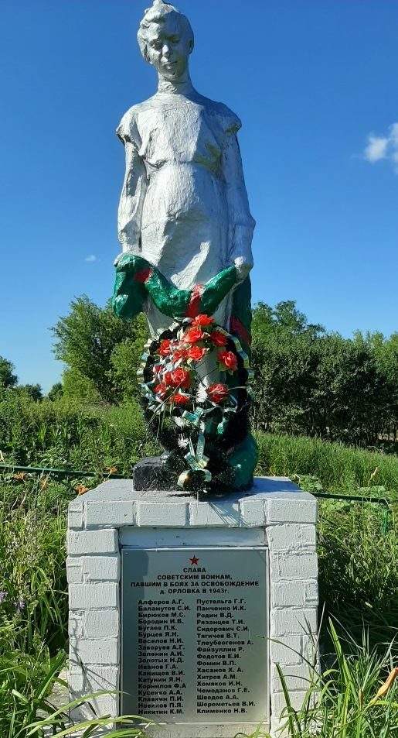_

**2. РФ,Курская область,Льговский район, у ж/д платформы 11 км., Вышнедеревенский сельсовет**

Стела с памятной доской из гипса высотой 2м., окрашено серебряной краской на постаменте из кирпича, высотой 0,2 м. Установлен в 1969 г. Автор-Льговский Арматурный завод. Захоронено- 9 чел., известных 9.

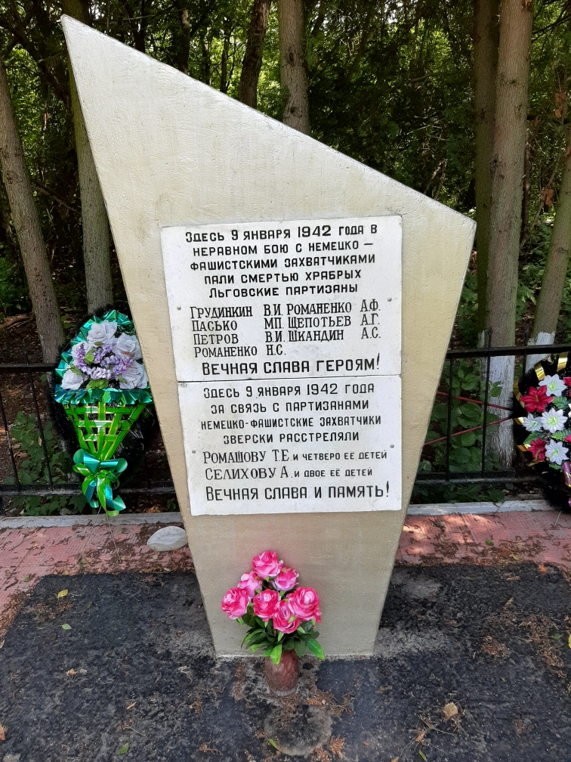

______________________________________

**3.РФ,Курская область,Льговский район, с. Кромские Быки, Вышнедеревенский сельсовет**

Скульптура « Солдат в каске с автоматом в левой руке» из гипса высотой 2 м., окрашено серебрянной краской, с памятной доской.

_Захоронено- 25 чел., известных 5, неизвестных-20_

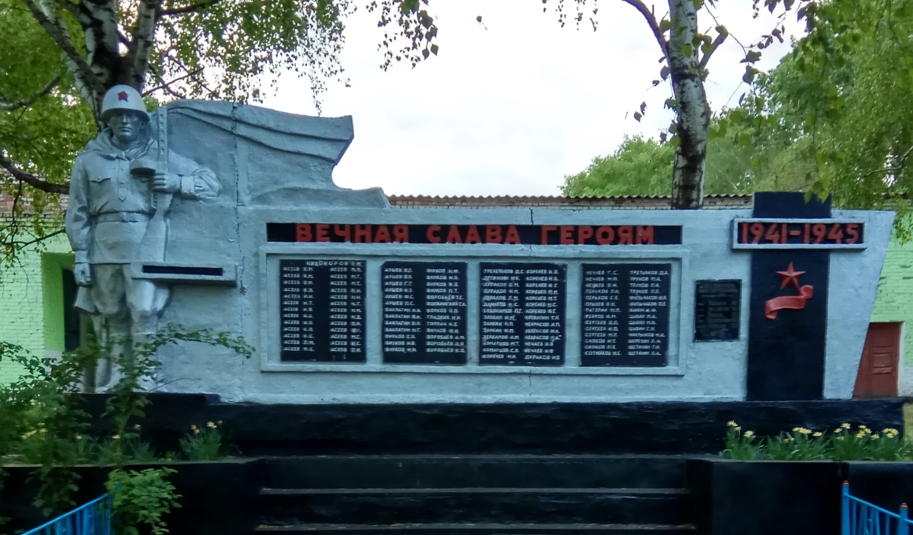

_________________________________________________________

**4.РФ,Курская область,Льговский район, х. Волжин, Вышнедеревенский сельсовет**

Скульптура « Скорбящий воин» с надписью «Слава героям,павшим в борьбе за Родину» из гипса высотой 2,5 м., окрашено серебрянной краской, Установлен в 1977 г._Захоронено- 82 чел., известных 18, неизвестных-64_

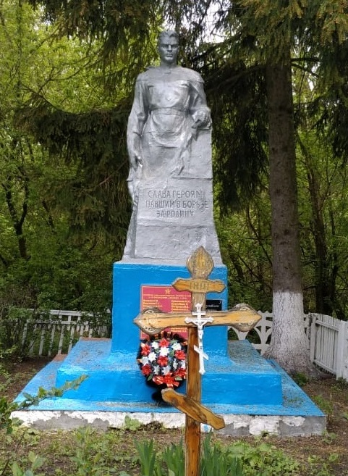

____________________________________________________________

**5.РФ,Курская область,Льговский район,ж/д ст. Деревеньки, Вышнедеревенский сельсовет**

Скульптура « Солдат без головного убора и женщина, возлагающая венок» из гипса, высотой 1,65 м., окрашено серебрянной краской, на постаменте из бетона 1,8 м., с памятной доской, установлен в 1980 г. Автор- Николаенко А.Н.. Захоронено-27 чел., известных -22, неизвестных-5

__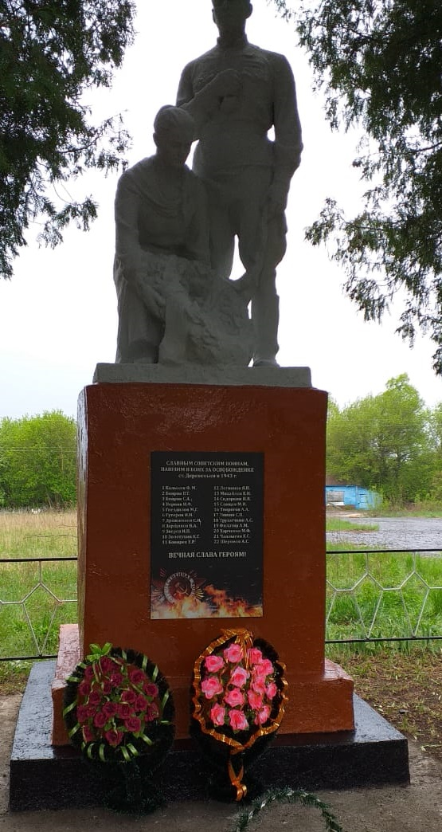

**6. РФ,Курская область,Льговский район, с.Вышние Деревеньки, Вышнедеревенский сельсовет**

Скульптура « Солдат с винтовкой в правой руке и снятым головным убором в левой руке» из гипса, высотой 2,7 м., окрашено серебрянной краской, на постаменте из кирпича 1,7 м., с памятной доской, установлен в 1965 г. Автор- Щербаков С.Н.. Захоронено-90 чел., известных -22, неизвестных-68

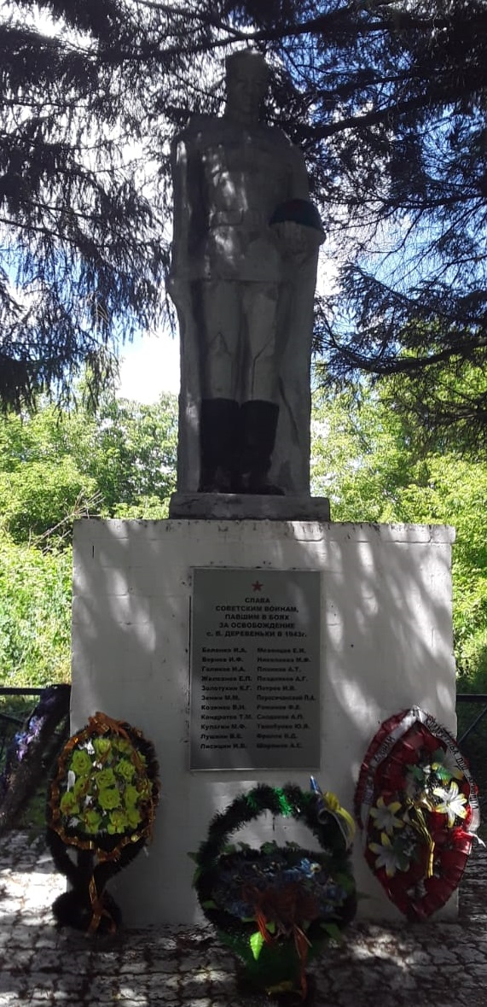

__________________________________________

**7.РФ,Курская область,Льговский район, с.Черемошки, Вышнедеревенский сельсовет**

Памятник« Голова солдата на развернутом знамени со словами «Слава героям» и орденом Отечественной войны в верхней части из бетона, высотой 3 м., окрашено серебрянной краской, на постаменте из бетона 40 см., с памятной доской, установлен в 1985 г. Автор- Щербаков В.А.. Захоронено-207 чел., известных -116, неизвестных-91

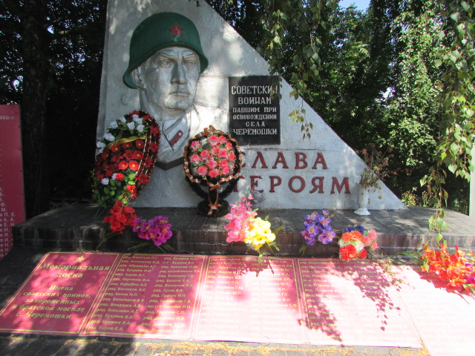

_

**8.РФ,Курская область,Льговский район, с.Цуканово-Бобрик, Вышнедеревенский сельсовет**

Стела « Погибшим односельчанам» из бетона, покрыта гранитными плитами, высотой 6 м., на постаменте из бетона 50 см.,установлен в 1995 году, Автор- Калачев Л.И... рядом расположен памятник из гранита Назарову Н.И. погибшему при освобождении д.Букреево-Бобрик, установлен в 2020 г. Захоронено-1 чел., известных -1, неизвестных-.

